**Задание №7 «SQL-запросы»**

**Задание:** Есть таблицы Books и Authors, где AuthorId табл. Books равно Id табл. Authors.

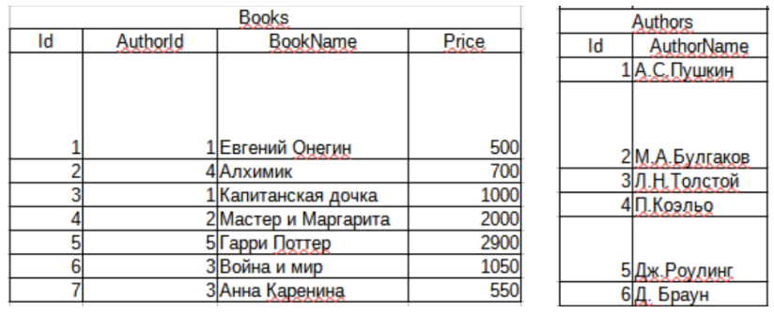

Необходимо написать SQL-запрос, чтобы найти:

**1.** Общую стоимость книг для каждого автора и отсортировать результат в порядке убывания;

**2.** Стоимость книг автора превышает 1500;

**3.** Вывести авторов с количеством книг;

**4.** Получить автора без книг.

**Выполненный код:**

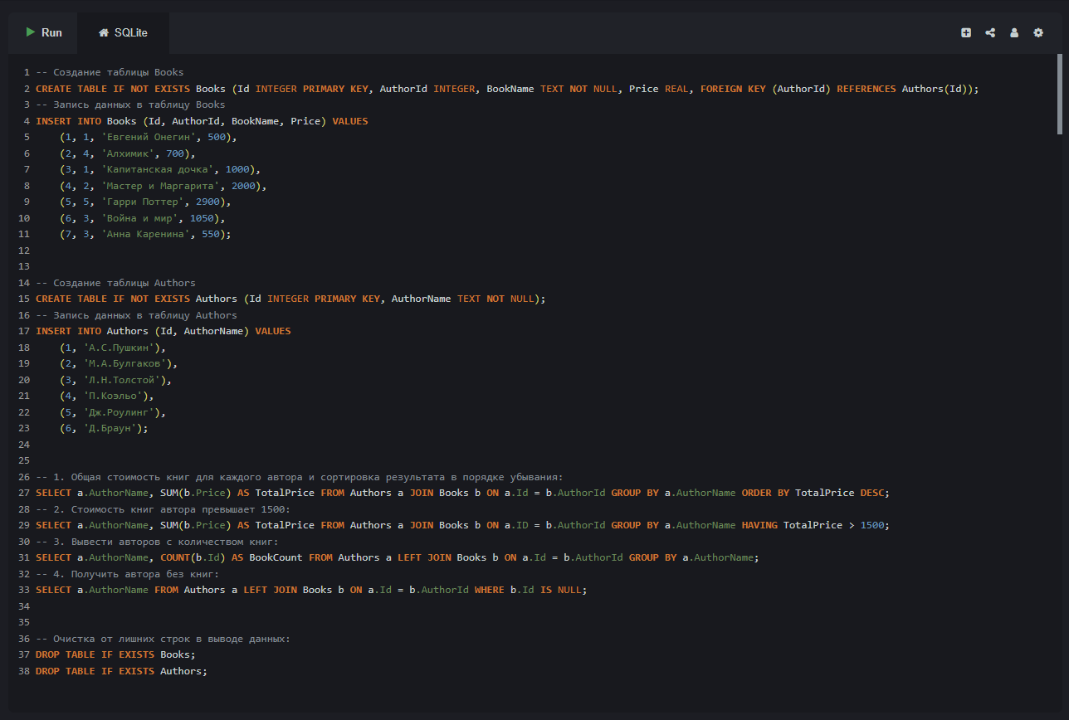

**Вывод первого задания:**

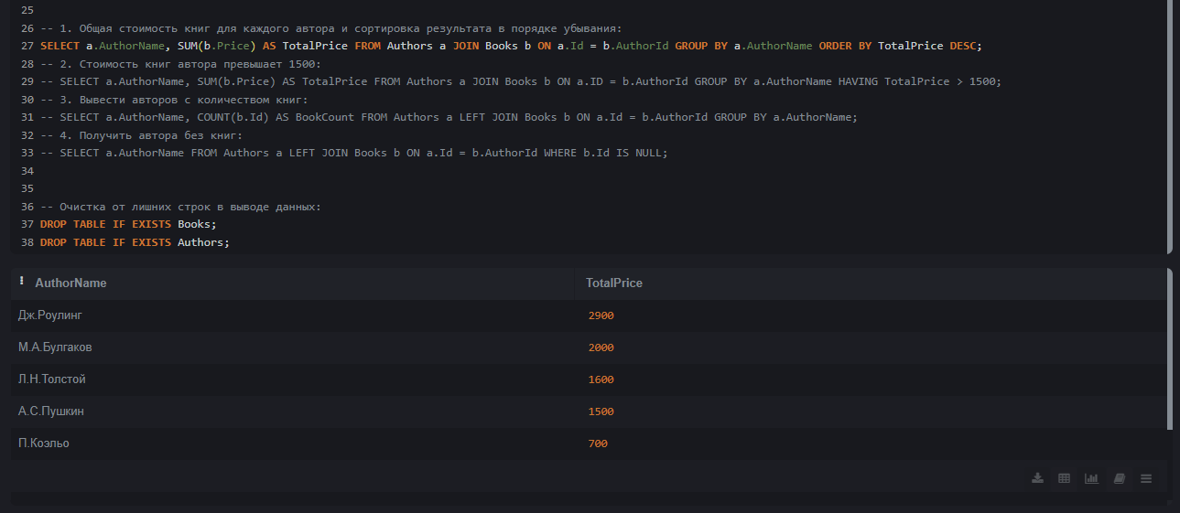

**Вывод второго задания:**

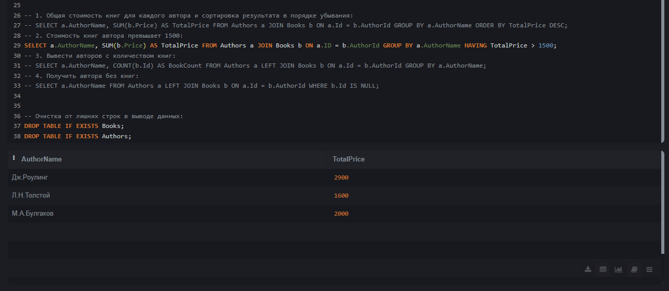

**Вывод третьего задания:**

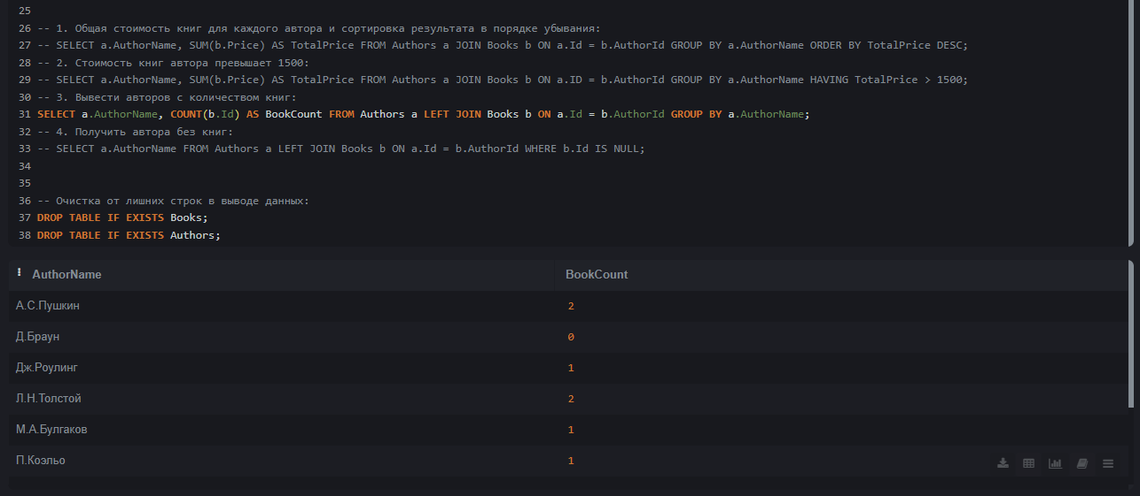

**Вывод четвёртого задания:**

